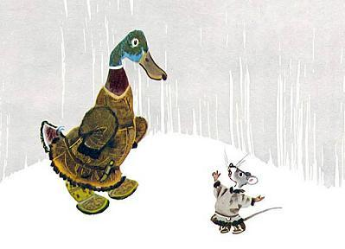
Мышка Вувыльту мала, а хвастлива. Увидела она утку и давай хвалиться:— Вот я какая — ходить умею, бегать могу, норки рою, запасы на зиму заготовляю! А ты только и знаешь — либо плаваешь, либо летаешь!— Всё это верно, — сказала сидевшая поблизости евражка, — да только ходишь ты медленно, бегаешь недалеко, норки роешь неглубокие, а запасов и самой еле-еле хватает на зиму. Выходит, что делать ты умеешь четыре дела, да ни одного по-настоящему хорошо.Молчит хвастунишка. Нечего ответить.

